Cohorte de desarrollo de recursos: Diseño de un plan de desarrollo de recursos para la sostenibilidad
5 de mayo de 2026

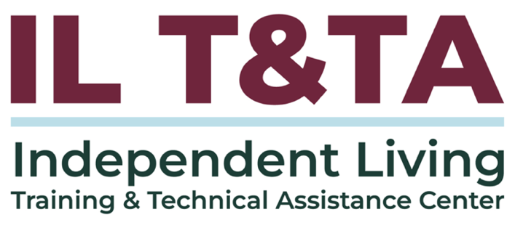

Antes de comenzar
Los intérpretes de Lengua de Señas Americana (ASL) y español están disponibles e identificados.
Acceda a los subtítulos haciendo clic en el botón “CC” ubicado en la parte inferior de la ventana de Zoom.
Para hacer preguntas, utilice las funciones de “levantar la mano” o el “chat” de Zoom.
Utilice el cuadro de preguntas y respuestas para enviarnos sus preguntas en cualquier momento.
Antes de hablar, recuerde mencionar su nombre y organización a la que pertenece.
Envíe un mensaje a nuestro equipo de IL T&TA a través del chat si tiene dificultades con la llamada de hoy.
Complete la encuesta al final de la capacitación.

Objetivos de aprendizaje de la cohorte:

Semana uno:
- Identificar brechas, detectar recursos subutilizados y explorar estrategias para diversificar y gestionar el financiamiento para fortalecer la sostenibilidad organizacional.

Semana dos:
- Aprender a desarrollar un plan integral de desarrollo de recursos que apoye tanto los objetivos organizacional y comunitarios a corto plazo como a largo plazo.

Semana tres:
- Aprender a implementar un plan de desarrollo de recursos a través de plazos a corto y a largo plazo aplicando estrategias a escenarios del mundo real y aprovechando su experiencia organizacional existente.

Descripción general de la cohorte:
- Fechas: 28 de abril, 5 de mayo, 12 de mayo de 2026
- Formato: sesiones semanales de Zoom de 90 minutos (60 minutos de instrucción + 30 minutos de aprendizaje entre pares)
- Audiencia: presidentes de la junta, miembros de la junta, directores ejecutivos y liderazgo
- Estilo: interactivo, impulsado por pares, conversacional

Normas de la cohorte:
- Participación y asistencia
- Aprender juntos
- Respeto e inclusión
- Confidencialidad y confianza
- Tiempo y estructura

Orientación clave de la Ley de Rehabilitación sobre el desarrollo de recursos para los CILs
- [el CIL] llevará a cabo actividades de desarrollo de recursos para obtener financiamiento de fuentes distintas de las contempladas en este capítulo. Sección 725 (b) Normas (7)
- [el CIL] establecerá prioridades claras a través de objetivos de planificación programática y financiera anuales y a 3 años para el centro, incluyendo metas generales o una misión para el centro, un plan de trabajo para alcanzar dichas metas o misión, objetivos específicos, prioridades de servicio y los tipos de servicios a proporcionar, y una descripción que demuestre cómo las actividades propuestas por el solicitante son consistentes con el plan estatal más reciente de 3 años conforme a la sección 704; Sección 725 (c) Garantías (4)

De la base a la acción

La semana pasada, identificó:
- Brechas en sus servicios
- Recursos subutilizados
- Lo que se alinea con su misión

Esta semana, respondemos:
- ¿Cómo convertimos eso en un plan?
- ¿Cómo lo organizamos para llevarlo a cabo?
- ¿Cómo lo sostenemos a largo plazo?
Próximo paso: construir el plan

Presentadores
Amy Morris
Directora de Operaciones y Desarrollo
RAMP Disability Resources & Services (recursos y servicios para personas con discapacidad)
Amorris@rampcil.org
Amanda Fair
Asociada de Desarrollo
RAMP Disability Resources & Services (recursos y servicios para personas con discapacidad)
Afair@rampcil.org

Acerca de RAMP Disability Resources & Services
- RAMP es un Centro para la Vida Independiente en el norte de Illinois, establecido en 1980
- Brinda servicios a más de 1000 personas en cuatro condados
- Cuenta con un equipo de 45 empleados en total
- Comenzó a recaudar fondos a pequeña escala en los años 90 con un Wheel-A-Thon
- Se creó un fondo patrimonial en 1992
- Actualmente, utilizamos una combinación de subvenciones, contratos, donaciones, eventos especiales e ingresos generados para apoyar nuestros programas y misión.

Qué abordaremos hoy
- Qué significa el desarrollo de recursos (más allá de la recaudación de fondos)
- Cómo diseñar un plan de desarrollo de recursos simple y accionable
- Cómo alinear el financiamiento con su misión y presupuesto
- Cómo construir un financiamiento sostenible y diversificado

Tipos de financiamiento (resumen rápido)
Subvenciones
- Financiamiento del gobierno (estatal, federal, institucional)
- Generalmente vinculado a programas específicos
Contratos
- Pago por la prestación de servicios
- Usualmente continuos y estructurados
Aportes/subvenciones de fundaciones
- Financiamiento de fundaciones privadas o familiares
- A menudo alineado con la misión y puede ofrecer más flexibilidad (algunos sin restricciones)
Donaciones
- Individuos o empresas
- Flexibles pero basadas en relaciones

Tipos de financiamiento (resumen rápido) (cont.)
Eventos especiales
- Eventos de recaudación de fondos (carreras, cenas, etc.)
- También genera conciencia
Ingresos generados
- Honorarios por servicios (capacitación, consultoría)
- Oportunidad en crecimiento para que los CIL establezcan más alianzas
- Brinda flexibilidad para responder a necesidades que el financiamiento tradicional puede no cubrir
Consulte Orientación clave sobre ingresos de programas del Centro ILT&TA
¿En qué fuentes confía más hoy?
¿Cuáles no está utilizando actualmente?

Desarrollo de recursos = más que recaudación de fondos
El desarrollo de recursos es cómo sostenemos y hacemos crecer nuestra misión.
Incluye:
- Financiamiento
- Alianzas
- Experiencia organizacional
- Relaciones comunitarias

Aprovechar lo que ya tiene
Comience con lo que ya existe dentro de su organización.
- Alineación con la Filosofía de Vida Independiente
- ¿Qué habilidades tiene su equipo?
- ¿En qué programas o servicios ya son sólidos?
- ¿Qué activos o recursos tiene disponibles?
Ejemplos:
- Programas existentes ampliar o adaptar para alcanzar nuevas audiencias
- Programas de capacitación honorarios por servicios
- Alianzas mayor alcance
- Experiencia del personal consultoría o alianzas
- Espacio o activos generar pequeñas fuentes de ingresos

Plan de desarrollo de recursos
¿Qué hace que un plan sea sólido?

Un plan de desarrollo de recursos incluye:
- Alineación con la Filosofía IL
- Metas y prioridades claras
- Estrategia de ingresos
- Alineación del presupuesto
- Roles y cronograma
- Construcción de relaciones
- Evaluación y seguimiento

Determinar qué recursos buscar

Construya a partir de sus programas y servicios existentes: no persiga el dinero
Enfóquese en comprender con claridad:
- Lo que ya hace bien
- Lo que su comunidad necesita
- Lo que desea sostener
Construya su plan en torno a su trabajo y misión - no en torno a las oportunidades de financiamiento.

Alineación del presupuesto: el presupuesto impulsa el plan

Su presupuesto ayuda a identificar:
- Programas completamente financiados
- Programas parcialmente financiados
- Necesidades sin financiamiento
Utilice las brechas de financiamiento para orientar sus esfuerzos de desarrollo de recursos.
Reflexión: tómese un minuto y piense en su organización: ¿qué programa no está completamente financiado?


Hagamos una pausa y reflexionemos:
La grabación se ha detenido.
- ¿Cuál es un programa o servicio que se destaca como una prioridad?
- ¿Dónde no cuentan actualmente con financiamiento completo o están en riesgo?
- ¿Qué se siente más urgente de abordar en este momento?

Formas de participar:
- Levante la mano para que se le dé la palabra
- Encienda la cámara si se siente cómodo
- Use el chat para compartir ideas, preguntas, recursos o herramientas
- Reaccione, reflexione o aporte sobre lo que otras personas digan

Estrategia de ingresos
- Identifique fuentes de financiamiento que se alineen con sus necesidades.
- Utilice una combinación de financiamiento para apoyar programas.
- Evite depender de una única fuente de financiamiento.
- Evite la duplicación de financiamiento.
  - Cargar el mismo costo a múltiples fuentes más allá de la necesidad real.
- Establezca objetivos internos para la diversificación (por ejemplo, una parte de los ingresos de la recaudación de fondos o ingresos obtenidos)

La diversificación reduce el riesgo
El financiamiento diversificado significa utilizar múltiples fuentes de financiamiento.
Esto ayuda a:
- Reducir el riesgo financiero
- Aumentar la estabilidad
- Apoyar la sostenibilidad a largo plazo y la continuidad de los servicios
¿Qué sucede si una fuente de financiamiento se termina?

Comprender el riesgo financiero
El riesgo aumenta cuando se depende de fuentes de financiamiento limitadas.

Considere:
- ¿Qué pasaría si el financiamiento cambia o se termina?
- ¿Cómo impactaría esto en sus programas?

Planificación para la sostenibilidad
Enfóquese en la estabilidad a largo plazo, no en soluciones a corto plazo.

La sostenibilidad proviene de:
- Financiamiento diversificado
- Relaciones sólidas
- Alineación con su misión
- Priorización vs. expansión

Revisión de presupuestos
Los presupuestos pueden necesitar cambios a medida que cambian los fondos.
Es posible que necesite:
- Ajustar programas
- Reasignar recursos
- Cambiar prioridades

Mantenga las decisiones alineadas con su misión.

Roles y responsabilidades
No necesita un equipo grande para desarrollar recursos.
Comience de a poco: desarrolle capacidad con el tiempo.
Asigne roles simples:
- Redacción de subvenciones
- Construcción de relaciones
- Seguimiento de plazos
Esfuerzos pequeños y consistentes generan un gran impacto.

Construcción de relaciones: el desarrollo se basa en las relaciones
Las relaciones sólidas conducen a un apoyo sostenible.
Enfóquese en:
- Construir conciencia
- Crear conexiones
- Mantener la comunicación
- Demostrar el impacto

El financiamiento suele seguir a las relaciones, no al revés.

Por dónde empezar: su plan
Su plan debe responder
- ¿Qué programas necesitan financiamiento?
- ¿De dónde provendrá el financiamiento?
- ¿Quién es el responsable?
- ¿Cuál es el cronograma?

Mantenga su plan simple y accionable.

Cómo construir su plan de desarrollo de recursos
Comience con este marco simple: no se trata de un documento de 50 páginas.
- Identifique programas o servicios prioritarios
  - ¿Qué necesita sostenerse o ampliarse?
- Determine el estado del financiamiento
  - ¿Está totalmente financiado, parcialmente financiado o sin financiamiento?
- Defina la brecha
  - ¿Qué falta o está en riesgo?
- Identifique estrategias de financiamiento alineadas.
  - Subvenciones, contratos, donaciones, ingresos obtenidos

Cómo construir su plan de desarrollo de recursos (cont.)
- Asigne roles y responsabilidades.
  - ¿Quién es responsable de cada parte?
- Establezca un cronograma realista.
  - ¿Qué sucede en los próximos 30, 60, 90 días?
- Defina cómo hará el seguimiento del progreso.
  - ¿Cómo se ve el éxito?

Cómo se ve esto en la práctica
Programa: servicios de apoyo al transporte
Estado de financiamiento: parcialmente financiado
Brecha: financiamiento limitado para satisfacer la creciente demanda de transporte accesible
Estrategia:
- Solicitar subvención de una fundación local
- Explorar un contrato con un socio de transporte regional
Roles:
- Director Ejecutivo → alianzas
- Gerente de Programa → implementación
Cronograma:
- Identificar financiadores (30 días)
- Presentar la solicitud (60–90 días)

Cómo se ve esto en la práctica (cont.)
Evaluación:
- Aumentar el número de consumidores atendidos
- Rastrear las solicitudes de transporte no satisfechas

Evaluación y seguimiento
Seguimiento de los esfuerzos a lo largo del tiempo.
Los planes deben revisarse y ajustarse periódicamente a medida que cambian las necesidades y el financiamiento.
Preguntar:
- ¿Qué está funcionando?
- ¿Qué no está funcionando?
- ¿Qué deberíamos ajustar?
Utilice esta información para mejorar su estrategia.

Conclusiones clave:
- El desarrollo de recursos es más que recaudar fondos
- Comience con sus programas y presupuesto
- El financiamiento debe apoyar su trabajo, no definirlo (evite perseguir el financiamiento)
- Diversifique para reducir riesgos y aumentar flexibilidad
- Mantenga su enfoque simple y consistente: se desarrollará con el tiempo
- El desarrollo de recursos es continuo: debe evolucionar a medida que cambien sus necesidades

Recursos para orientación adicional:
- La Ley de Rehabilitación
- Curso en línea de IL T&TA: Título VII (7) de la Ley de Rehabilitación y Explicación de Financiamiento
- Guía clave de ILT&TA sobre ingresos del programa
- Hoja de planificación para el desarrollo de recursos – plantilla rellenable

Próximamente – Semana 3: Cohorte de Desarrollo de Recursos: Creando una Cultura de Búsqueda de Recursos – Activando su plan de desarrollo de recursos el 12 de mayo de 2026.

Su experiencia importa
La grabación se ha detenido: ahora es el momento de compartir.
Formas de participar:
- Levante la mano para que se le dé la palabra
- Encienda la cámara si se siente cómodo
- Use el chat para compartir ideas, preguntas, recursos o herramientas
- Reaccione, reflexione o aporte sobre lo que otras personas digan
- Comparta desafíos o éxitos reales de su CIL
Convirtamos ideas en acción: su voz es la parte más valiosa de esta sesión.
Evaluación
Gracias por participar en la actividad de Aprender y compartir del día de hoy.
Sus comentarios son importantes y nos ayudan a planificar futuras capacitaciones.
Utilice el enlace en el chat para compartir sus comentarios.
Enlace de evaluación:


¡Cómo contactarnos!

Sitio web: www.ILTTACenter.org
Solicite capacitación y/o asistencia técnica (ayuda experta para su organización): complete un formulario en nuestro sitio web para hacernos saber cómo podemos ayudarlo.
Llame al: 406-243-5300 y alguien se comunicará con usted lo antes posible.
Inscríbase a eventos y para recibir anuncios:

Visite nuestro sitio web para inscribirse a las actualizaciones sobre capacitaciones en vivo, asistencia técnica grupal, nuevas publicaciones y otros eventos en el Centro.

Atribución del Centro IL T&TA

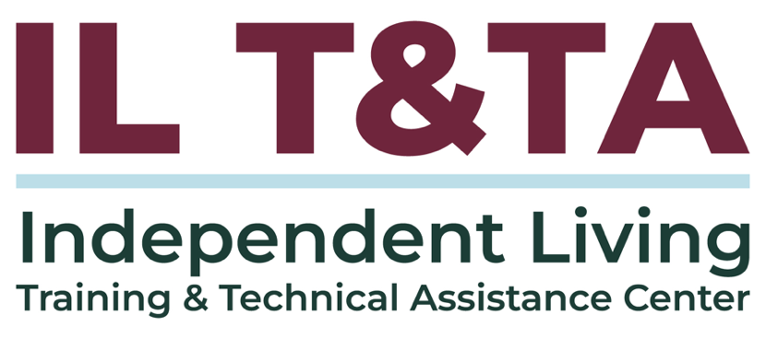
Este proyecto se realiza mediante un contrato con la Administración de Discapacidades, Administración para la Vida Comunitaria, del Departamento de Salud y Servicios Humanos.

Acerca del Centro IL T& TA
El Centro de Capacitación y Asistencia Técnica para la Vida Independiente (Centro IL T&TA) está disponible para usted a través de un contrato con el Departamento de Salud y Servicios Humanos de los EE. UU.
El Centro IL T&TA proporciona capacitación experta y asistencia técnica a Centros para la Vida Independiente (CIL), Consejos para la Vida Independiente a Nivel Estatal (SILC) y Entidades Estatales Designadas (DSE).
El Centro es administrado por el Instituto Rural para Comunidades Inclusivas de la Universidad de Montana.


